Adnoddau a ffilmiau hyfforddiant y Tîm Awtistiaeth Cenedlaethol
ar gael ar ASDinfoWales.co.uk

Cynlluniau Cyffredinol / Adnoddau / Ffilmiau Hyfforddiant:

- Beth yw awtistiaeth?
Ffilm a ddyluniwyd i godi ymwybyddiaeth a dealltwriaeth o awtistiaeth, gan wella ein cynllun ardystio Ymwybyddiaeth a Dealltwriaeth o Awtistiaeth.
www.ASDinfoWales.co.uk/asdaware

- Weli di fi?
Rhan o gynllun ymwybyddiaeth a lansiwyd i hyrwyddo dealltwriaeth a derbyniad o awtistiaeth ymhlith cymunedau yng Nghymru
www.ASDinfoWales.co.uk/can-you-see-me

- Dod i adnabod Gerraint
Fel Tîm, rydym wedi ymrwymo i weithio drwy gyd-gynhyrchiad gydag unigolion awtistig, rhieni / gofalwyr a gweithwyr proffesiynol ar draws Cymru, a dim ond un enghraifft o nifer yw Gerraint o rywun sy’n fodel rôl ardderchog ar gyfer oedolion ifanc awtistig.
www.ASDinfoWales.co.uk/xxxxx

- Cynhadledd Awtistiaeth Genedlaethol Cymru
Mae ffilm ar gael ar-lein o’n cynhadledd lwyddiannus a gynhaliwyd ym mis Ebrill 2019, sy’n cynnwys gwybodaeth gan ein prif siaradwyr, Emma Durman, “Llwybr Troellog Lles: cardiau post o fy nhaith”, a Jules Robertson, “Fy Nhaith i fod yn Actor”
www.ASDinfoWales.co.uk/nawc2019

- Y Parti Pen-blwydd - ARWYDDION
Dyluniwyd y ffilm hon i helpu gweithwyr proffesiynol rheng flaen i adnabod arwyddion awtistiaeth mewn plant. Gwnaethom ei ddylunio i fod yn addas i weithwyr proffesiynol yn gweithio mewn addysg, gofal iechyd a gwasanaethau cymdeithasol, fel atodiad i sesiwn hyfforddiant
www.ASDinfoWales.co.uk/autismchildsigns

- Gwasanaethau Brys
Dyluniwyd y ffilm i helpu gwasanaethau brys rheng flaen i adnabod unigolion awtistig a darparu gwybodaeth ar sut i addasu eu harfer o ddydd i ddydd, mewn cydweithrediad â darparwyr gwasanaethau brys
www.ASDinfoWales.co.uk/emergency-services

Ffilmiau Rhieni / Gofalwyr:

- Teledu ASDinfoWales
Mae’r ffilm yn cynnig trosolwg o awtistiaeth a’r adnoddau sydd ar gael yn dilyn diagnosis.
www.ASDinfoWales.co.uk/tv

- Tyfu gydag Awtistiaeth
Cyfres o ffilmiau sy’n cynnig gwybodaeth a chyngor ar themâu fel cyfathrebu, ymdopi gyda newid, cynllunio ac ymweld â gweithwyr iechyd proffesiynol
www.ASDinfoWales.co.uk/asd-videos-for-parents-carers

- Byw gydag Awtistiaeth
Nod y ffilm hon yw cynyddu dealltwriaeth, a dangos sut all bywyd fod i oedolyn awtistig
www.ASDinfoWales.co.uk/living-with-autism-film

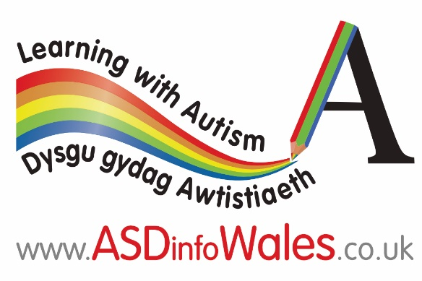
Ffilmiau Hyfforddiant Addysgol:

- Lleoliadau Blynyddoedd Cynnar
Ffilm hyfforddiant staff a chynllun ardystio
www.ASDinfoWales.co.uk/early-years-setting-staff-scheme

Teifi a’i Ffrindiau
Animeiddiad byr yn dangos i blant ifanc sut i fod yn garedig a dangos goddefgarwch at gyfoedion sydd ag anghenion ychwanegol.
www.ASDinfoWales.co.uk/teifi-and-friends

- Ysgolion Cynradd
Ffilm hyfforddiant a chynllun ardystio i staff addysgu
www.ASDinfoWales.co.uk/teacher-staff-training

Ffilm hyfforddiant a chynllun ardystio i staff cymorth
www.ASDinfoWales.co.uk/learning-support-staff

- Ysgolion Uwchradd
Ffilm hyfforddiant a chynllun ardystio i staff addysgu a staff cymorth
www.ASDinfoWales.co.uk/secondary-school-teaching-and-support-staff-scheme

Gwers Sgilti
Ffilm hyfforddiant ac addewid i ddisgyblion a chymheiriaid ei wneud
www.ASDinfoWales.co.uk/sgilti-lesson

- Addysg Bellach
“Beth yw awtistiaeth?” a ffilm hyfforddiant Addysg Bellach, yn cynnig gwybodaeth ac enghreifftiau o arferion da, wrth i ni ddilyn taith myfyrwyr yn y coleg
www.ASDinfoWales.co.uk/further-education

- Dysgu Seiliedig ar Waith
“Beth yw awtistiaeth?” a ffilm hyfforddiant Dysgu yn y Gwaith, yn darparu gwybodaeth ac enghreifftiau o arferion da, wrth i ni ddilyn taith dau ddysgwr wrth iddyn nhw gwblhau lleoliadau dysgu yn y gwaith
www.ASDinfoWales.co.uk/work-based-learning

Ffilm Cyflogaeth:

- Gweithio gydag Awtistiaeth
Ffilm i gynyddu gwybodaeth ac ymwybyddiaeth o anghenion unigolion awtistig a’r rhai sy’n eu cefnogi i sicrhau cyflogaeth
www.ASDinfoWales.co.uk/working-with-autism-scheme

Ar gael gydag is-deitlau, bydd pob ffilm yn fwy hygyrch yn 2020/21
Ar gael gydag is-deitlau, bydd pob ffilm yn fwy hygyrch yn 2020/21

